ЛАБОРАТОРНАЯ РАБОТА №1

**«ИСПОЛЬЗОВАНИЕ HTML ДЛЯ РАЗРАБОТКИ ПРОСТОГО СТАТИЧЕСКОГО WEB – САЙТА»**

**Цель работы**: Освоение основ языка разметки гипертекста HTML, дескрипторов форматирования текста и технологии создания гиперссылок.

**Постановка задачи:** Создать личный Web - сайт с информацией о себе, включающий минимум, две страницы. На первой странице поместите общую информацию о себе, фотографию. На второй более частные подробности, например, информацию о своих планах на следующую неделю, предыдущие места учебы, работы, Ваших увлечениях и т.п. и оформить в виде таблицы.

**Теоритические сведения:**

**Текст программы:** Page1:

<!DOCTYPE html>

<html>

<head>

<meta charset="utf-8">

<title>Проворов Марк</title>

</head>

<body>

<a href="https://vk.com/id340288567">

<h2>Проворов Марк</h2></a>

<img src="images/1.jpg" alt="tolstich" width="22%"/>

<div>

<h3>Личная информация:</h3>

<p>Дата рождения - 20.08.2001<br/>

Личный Email - 1220mark@gmail.com<br/>

Контактный телефон - +79780605135<br/>

Родной город - Алушта<br/>

Любимый фильм - "Криминальное чтиво"<br/>

Любимая музыкальная группа - The Doors<br/>

Любимый исполнитель - Kendrick Lamar<br/>

Хобби -<a href="page2.html">Американский футбол</a>

</p></div>

</body>

</html>

Page2:

<!DOCTYPE html>

<html>

<head>

<meta charset="utf-8">

<title>Планы на футбольчик</title>

</head>

<body>

<h2>Мои планы на американский футбол на сезон 2020</h2>

<img src="images/2.jpg" width="50%">

<div>

Cезон 2020 EESL (Eastern European SuperLeague)

планирую провести в составе <a href="https://vk.com/nvrsk_admirals">"Новороссийских Адмиралов"</a>.<br/>

<img src="images/3.jpg" width="50%"/><br/>

Мы играем в Первой лиге, дивизионе "Юг", где по ходу сезона сыграем с

<a href="https://vk.com/vlzkites">"Волжскими Коршунами"</a>, а также сo

<a href="https://vk.com/kaf_stalingrad">"Сталинградом"</a>.<br/>

По итогам 6 игр, выявиться победитель дивизиона, который будет играть плей-офф с победителями других дивизионов в Москве, в начале осени.<br/>

<h3>Расписание дивизиональных игр:</h3><br/>

<img src="images/4.jpg" width="40%"/><br/>

В основном буду играть на позиции DT(Defensive tackle), но также зайдествован на позиции MLB(Middle Linebacker).<br/>

</div>

</body>

</html>

**Таблица с тегами использованными в html документе:**

|  |  |
| --- | --- |
| **Имя тега** | **Назначение тега** |
| <html> | Информирует браузер о том, что это HTML документ. |
| <head> | Является контейнером для всех head элементов. |
| <body> | Используется для определения тела документа. |
| <a> | 1. Создать ссылку на другой документ, используя атрибут href. 2. Создать закладку в текущем документе, используя атрибут name. |
| <img> | Вставляет изображение в документ HTML. |
| <meta> | Предоставляет информацию про документ HTML. |
| <title> | Определяет название документа. |
| <br/> | Вставляет одинарный перенос строки. |
| <p> | Определяет абзац. |
| <h1>..<h6> | Используются для определения заголовков. |
| <div> | Определяет область или часть HTML документа. |
| <DOCTYPE!> | Указание doctype должно быть в самом верху любого HTML документа, перед тегом <html>. |

**Тестовые примеры:** 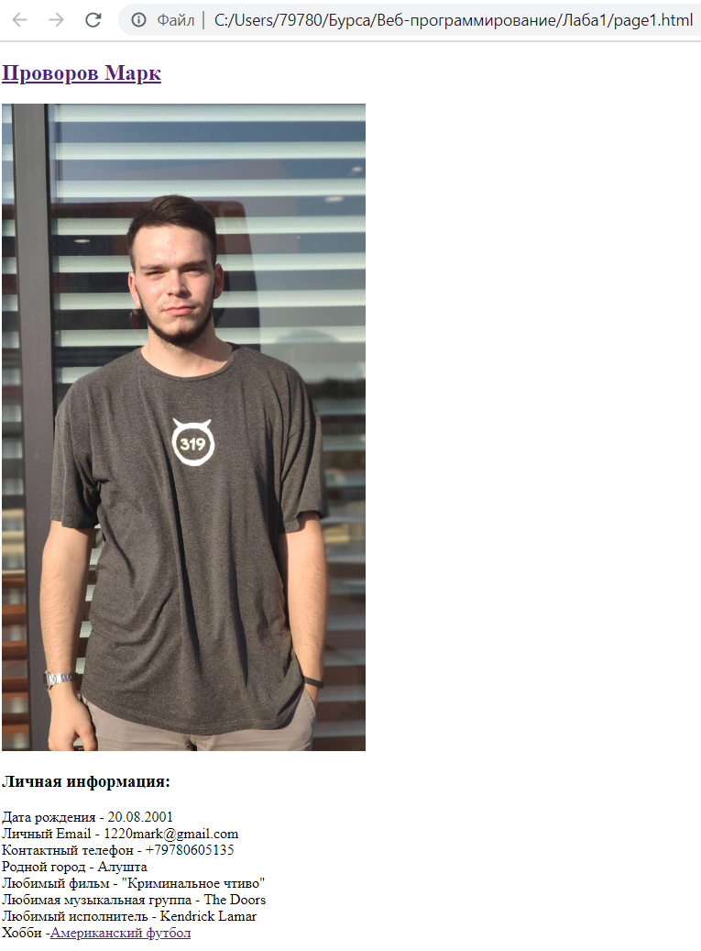

Рисунок 1.1 – Тестовый пример.

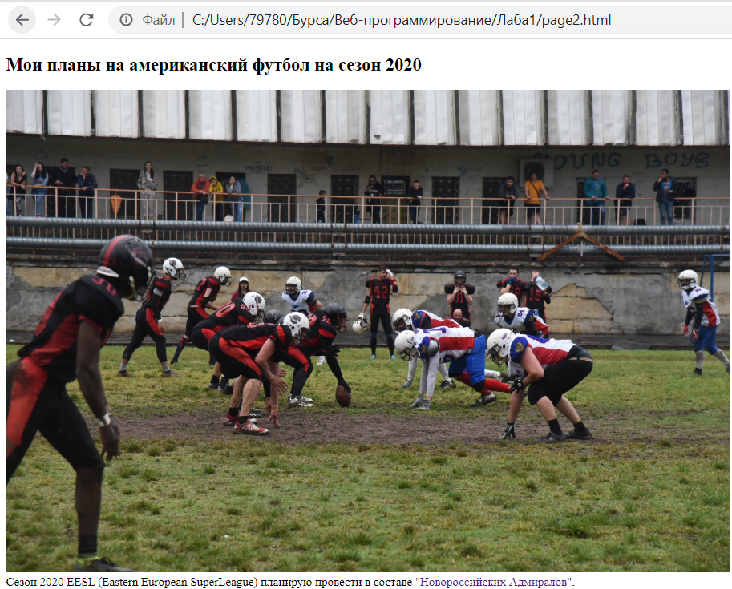

Рисунок 1.2 – Другой тестовый пример.

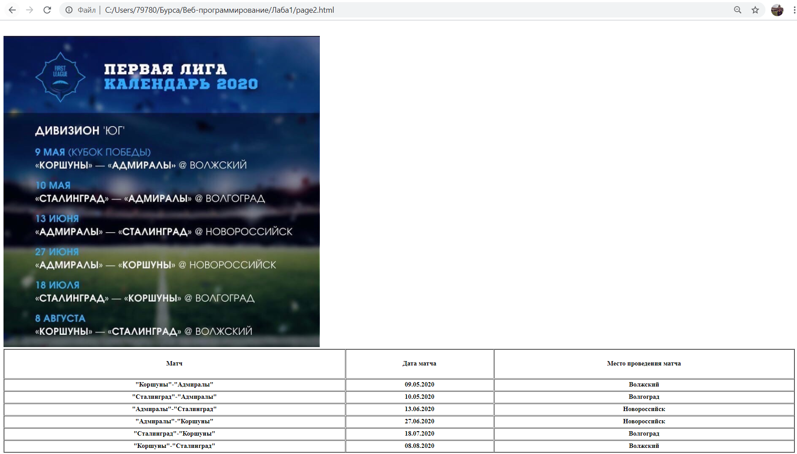

Рисунок 1.3 – Ещё один тестовый пример.

**Вывод:** В ходе данной лабароторной работы освоили основы языка разметки гипертекста HTML, дескрипторов форматирования текста и технологии создания гиперссылок. Также, сделали первый html-документ.